附件1
教师网上选教材步骤
1．登陆教务管理系统（http://jwgl.jstu.edu.cn/）,点击“信息查询”的子菜单“教材使用”，如图1。
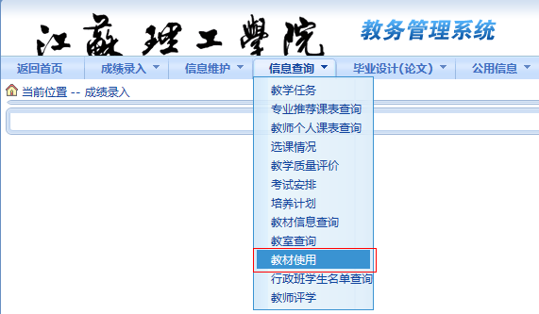
图1

2．在跳出的页面中（如图2）选择订教材的课程，点红框内的选择，可以看到显示学年、学期、课程代码及课程名称。再点教材名称后的“选择”，跳出教材选用的页面，如图3
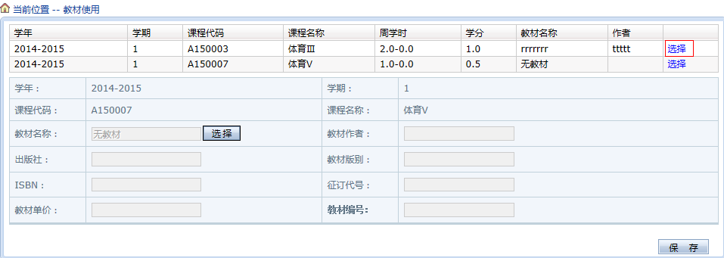
图2
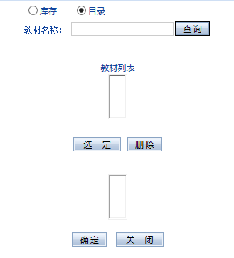
图3
3．教材选择有两个库“库存”和“目录”，一般选教材选择“目录”库，如图4 在“教材名称”栏可填入教材关键词，点查询，可查到一条或多条记录。选择需要的一条记录点“选定”，再点击“确定”回到图2页面，点“保存”完成教材征订。
如需选择多本教材，全部选择完成后，在图4第二个列表框中看到多本教材信息后，再点“确定”，最后进行“保存”。
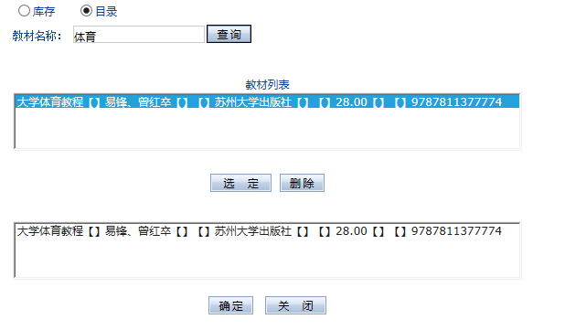
图4
4．如果在“目录”库内找不到教材，请点击图5下方“新教材添加”。弹出页面如图6，按照指示填写教材信息，教材添加成功后，我们当天会将教材信息转到教务管理系统中，请在第二天再进行选教材操作。如紧急情况，可以联系我们，我们将在第一时间将数据转入！
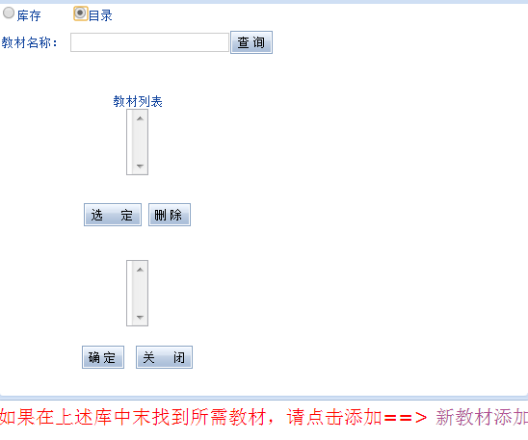
图5
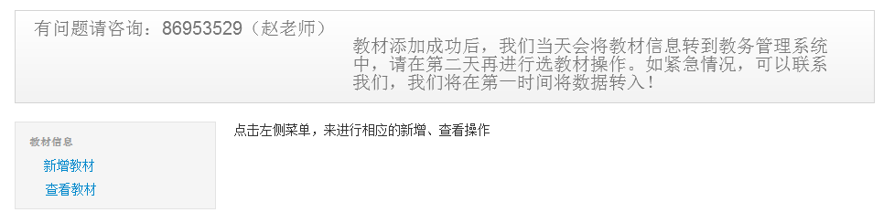
图6
5．网上教材征订征订完成后，教材科下发征订汇总，任课教师签字确认。如需换教材，请填写《更换教材申请表》（请到教务处网站“常用下载”中下载）。
6.如在征订中遇到任何问题，请致电：86953529（赵老师）进行咨询。

